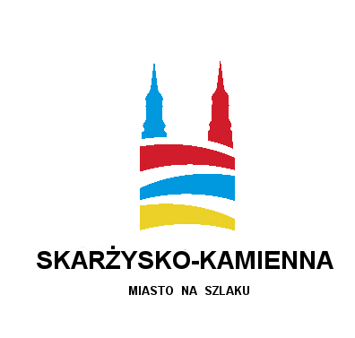
WYNIKI GŁOSOWANIA NA PROJEKTY ZGŁOSZONE DO BUDŻETU OBYWATELSKIEGO MIASTA SKARŻYSKA-KAMIENNEJ NA 2024 r.

Miejsce | Nazwa projektu | Miejsce | Liczba oddanych głosów | %
1 | Aktywna Kamienna Etap IV – modernizacja placu im. A. Biernackiego przy ul. Franciszkańskiej – urządzenie ścieżki zdrowia. | 1 | 1017 | 16,26
2 | Radosne Przedszkole nr 7 (II) – rozbudowa placu zabaw dla dzieci. | 6 | 662 | 10,59
3 | BUDOWA ALTANY Z GRILLEM | 8 | 268 | 4,29
4 | ActivePARK os. Piłsudskiego (III) – rozbudowa miejsca do rekreacji dla dzieci, wraz z modernizacją i budową ciągów pieszych, oraz urządzeniem zieleni. | 2 | 942 | 15,06
5 | Bernatka OdNowa II – rozbudowa strefy relaksu. | 2 | 942 | 15,06
6 | Plac zabaw przy Przedszkolu nr 16 | 5 | 828 | 13,24
7 | „Bór bezpiecznie, zdrowo i rozrywkowo – budowa mini amfiteatru”. | 4 | 937 | 14,98
8 | „NOWOCZESNY PLAC ZABAW PRZY ZALEWIE REJOWSKIM”. | 9 | 97 | 1,55
9 | „CZTERY ŁAPY” Skarżyski Park dla Psów | 7 | 561 | 8,97
RAZEM |  |  | 6 254 | 100,00%

Bernard Antos
Koordynator Budżetu Obywatelskiego na 2024 r.

